



**Anexos**

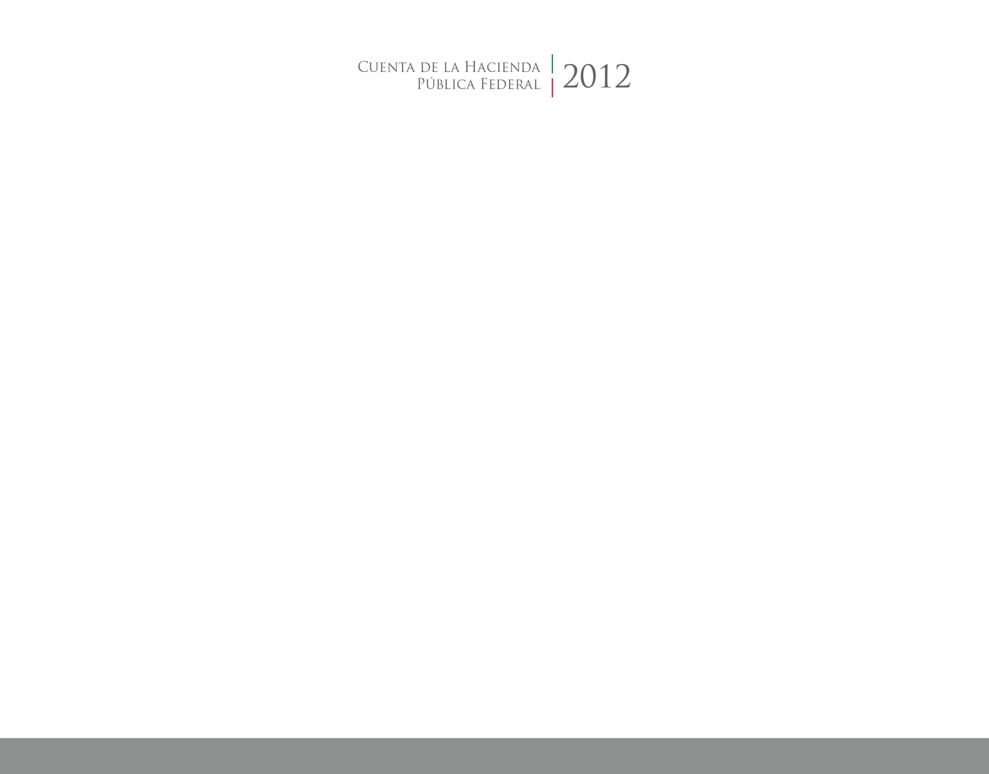

2016

2014

CUENTA PÚBLICA

ENTIDAD FEDERATIVA DE TLAXCALA